Les réactions tissulaires au cours du déplacement dentaire
Dr Nait Djoudi -Juin 2025

Plan
Introduction
Rappel histologique sur le parodonte
Effets de l’application d’une force orthodontique
-Dans la zone de pression
-Dans ma zone de tension
Facteurs influençant le déplacement dentaire
Conclusion

Introduction
Au cours du déplacement dentaire qu’il soit physiologique ou provoqué par un force orthodontique, les réponses aux forces exercées s’opèrent au niveau du parodonte, la dent se déplace donc avec son parodonte. il est important de retenir qu’aucun déplacement n’est possible sans desmodonte( dent ankylosée, dent réimplantée, implant…), et aucun déplacement n’est possible en absence d’os.
L’objet du cours est d’expliquer les phénomènes biologiques qui se produisent au niveau du parodonte au cours du déplacement dentaire, nous commencerons d’abord par faire quelques rappels sur le parodonte :
Rappel histologique sur le parodonte
La dent est un organe solide lié à l’os basal par son parodonte (gencive, cément, ligament, os alvéolaire) :
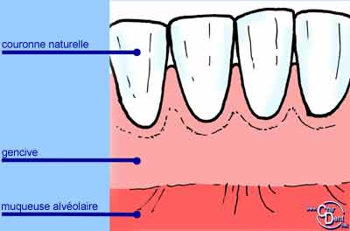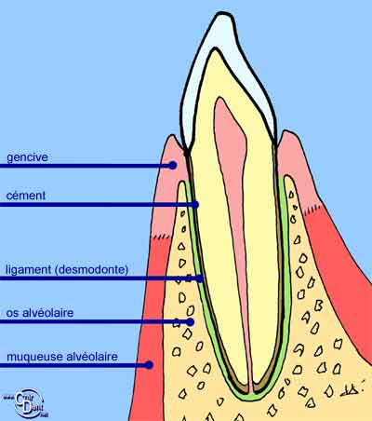
La gencive :
C’est la partie de la muqueuse buccale qui recouvre les procès alvéolaires et entoure les collets des dents. Elle comprend :
-La gencive libre marginale.
-La gencive attachée.
La papille gingivale: la gencive interdentaire forme ce qu’on appelle « la papille gingivale »
La muqueuse alvéolaire: la gencive se termine au niveau de la jonction muco-gingivale et se continue du coté alvéolaire par la muqueuse alvéolaire.
Le cément : C’est un tissu conjonctif minéralisé et avasculaire qui recouvre la dentine pour permettre l’attachement des fibres desmodontales à la dent. Le désmodonte (ligament alvéolo-dentaire) : C’est un tissu conjonctif fibreux richement vascularisé et innervé qui entoure la racine d’une dent et la relie à son alvéole il est constitué:
Substance fondamentale
Des éléments cellulaires
Des éléments fibrillaires
Effets de l’application d’une force orthodontique
Lors de l’application d’une force orthodontique le déplacement dentaire s’effectue suite à un ensemble de phénomènes de remodelage qui se produisent au niveau des éléments du parodonte. Au cours de ce déplacement on observe des zones comprimées dites de pression et des zones étirées dites de tension
Dans la zone de pression
Effets mécaniques :
— au niveau du desmodonte :
Le déplacement initial est surtout d'origine hydraulique, il se manifeste au niveau desmodontal par une compression des espaces vasculaires avec ischémie. Le ligament est progressivement comprimé le long de la lame criblée, ce qui explique la sensation de douleur après activation.
— au niveau de la lame criblée :
Se produit une déformation secondaire de l'os alvéolaire (flexion alvéolaire) faisant suite à cette compression du desmodonte.
Effets biologiques:
La compression du ligament et la flexion alvéolaire induisent, à certains niveaux, l'apparition de cellules ostéogéniques, et à d'autres niveaux, la disparition progressive des éléments cellulaires. Cette variation dans la réponse sera fonction du degré de pression exercée.
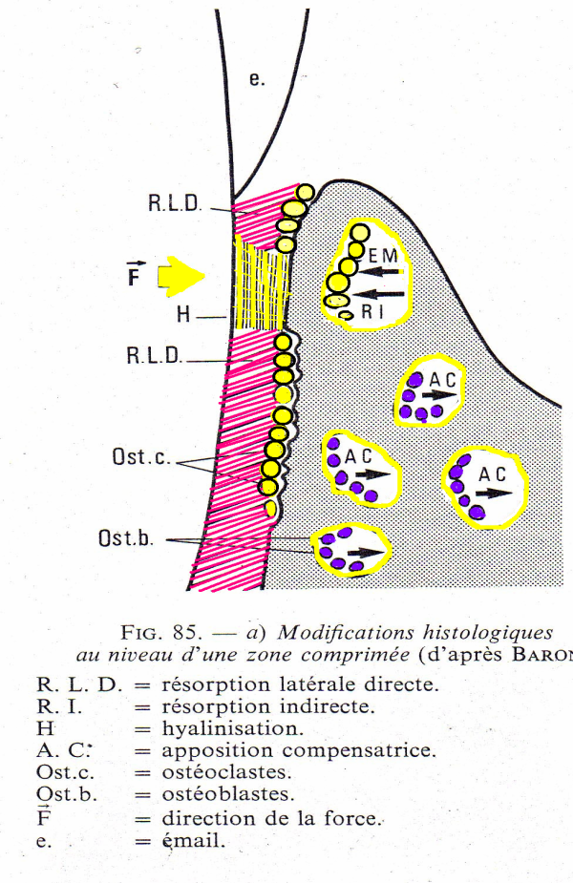
R. L. D. = résorption latérale directe.
R. I. = résorption indirecte.
H = hyalinisation.
A. C. = apposition compensatrice
Ost.c. = ostéoclastes.
Ost.b. = ostéoblastes.
F = direction de la force.
e. = émail.
Modifications histologiques
au niveau d'une zone comprimée (d'après BARON).
LA RÉSORPTION OSSEUSE DIRECTE :
(cas d’application de force légère )
— Résorption latérale directe :
Les ostéoclastes autour de la zone hyaline, résorbent la lame criblée par voie directe et latéralement à la zone de pression maximale.
— Résorption frontale directe :
Elle se produit à distance de la zone hyaline et dans les zones de moindre pression, dans lesquelles sont apparues les cellules ostéogéniques, sur la face desmodontale de la lame criblée.
On parle d’une résorption centrifuge.
LA RÉSORPTION INDIRECTE OU A DISTANCE :
(Cas d’application de force importante)

Phénomène d’hyalinisation En cas d’application d’une force importante le rétrécissement ligamentaire étant plus important cela provoque un écrasement vasculaire et une compression des cellules desmodontales entraînant une diminution partielle ou totale de l’apport vasculaire métabolique et une dégénérescence cellulaire produisant ainsi ce qu’on appelle une zone hyaline.
Cette hyalinisation débute au bout de 36 heures et dure en moyenne 12 à 15 jours, pendant lesquels aucun mouvement n’est perceptible. Chez l’adulte ou lors de l’utilisation de force excessive, elle peut persister 40jours et plus.
En regard de la zone hyaline, l'activité ostéoclasique est reportée à distance du desmodonte dans les espaces médullaires voisins, riches en cellules. Les ostéoclastes résorbent le mur alvéolaire, puis la lame criblée, par voie centripète.
A ce stade, le ligament est considérablement élargi.
Dans la zone de tension
Effets mécaniques :
— élargissement du ligament et des espaces vasculaires
— orientation générale des structures dans le sens de la traction.
La réponse biologique :
Apposition osseuse directe
— réorganisation ligamentaire.
— apparition de cellules ostéogéniques (ostéoblastes).
La traction des fibres desmodontales va stimuler l’apposition osseuse qui va se faire sous forme de languette osseuse le long des fibres étirées et sur la surface interne de l’os alvéolaire. L’apposition osseuse commence par la formation d’un tissu de transition dit "ostéoïde": Matrice organique où se déposent ultérieurement des éléments minéraux pour donner l’os complet: ces éléments sont les cristaux d’apatite.
L'os fibreux immature se forme 10 à 15 jours plus tard sur cette trame. Après 3 à 4 semaines, cet os est remplacé par de l'os lamellaire.
— zones d'ostéoclasie : à certains niveaux, ou bien dans les espaces médullaires à distance.
— Le tissu ostéoïde : il est constitué par une matrice organique sur laquelle se déposeront, plus tard, les cristaux d'apatite.
Apposition osseuse indirecte
Elle est dite compensatrice, elle se fait au niveau de la partie profonde de l’alvéole en voie de résorption et sous le périoste externe afin de maintenir l’épaisseur de l’os alvéolaire.
Facteurs influençant le déplacement dentaire
Facteurs intrinsèques
L’âge
Facteurs nutritionnels Facteurs endocriniens
Forme, épaisseur et longueur des racines
Epaisseur du desmodonte
Densité osseuse : Il plus difficile de déplacer les dents mandibulaires que les dents supérieures
Facteurs extrinsèques
Ces facteurs sont liées à l’appareillage: amovible, multiattaches, forces légères continues ou discontinues.
Conclusion
Le déplacement dentaire provoqué résulte d’un ensemble de réactions tissulaires qui se produisent principalement au niveau du parodonte, idéalement l’intensité de la force appliquée doit être modulée de façon à atteindre un seuil suffisamment fort pour initier des réactions tissulaires sans pour autant léser les dents et leur parodonte, et retarder voir même bloquer le déplacement dentaire, la force optimale c’est celle qui permettra un déplacement dentaire provoqué le plus physiologique possible .

